Parancsértelmezés példákkal

A programokban vannak megjegyzések esetleg cím, így kezdjük itt az ismertetést. A megjegyzésekre használjunk egyszerű egyes aposztrófot a megjegyzés előtt.( ’ )

TITLE

Roppant egyszerű parancs, méghozzá a TITLE kulcsszó után egy karakter sztringet kel megadni kettős aposztrófok között. A sztring mérete maximum 20 karakter lehet.
Pl.: TITLE ”Elso robot program”

(Label)

Ez a címke mutatja az ugrási pontot a programban. Általában szubrutinoknál használjuk.

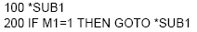

A 100. sorban lévő címkére ugrik a program, ha az M1=1 feltétel teljesül.

MOV (Move)

Joint interpolációt használó művelet, az aktuális pozícióból elmozdul a cél pozícióba. Az argumentumában használhatóak a logikai műveletek és további feltétellel egészíthető ki.

Ide kapcsolódó példa egy szinusz függvény rajzolása. A programot elemezve, jól látszik, hogy bár a kód rövid egészen sok információval szolgál számunkra. Látható, hogy 100%-os sebességgel mozog a robot, de valójában mégis lassan, mert a FOR ciklusban olyan pici lépésközzel dolgozik, ami már lassúnak látszik. Mind lineáris interpoláció, mind joint interpolációt használ a program természetesen más-más okból.

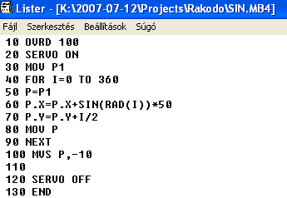

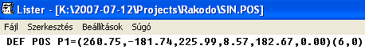

MVA (Move Arch)

Ezen utasítás hatására a robot az aktuális pozícióból a célpozícióba mozog íves interpolációval.

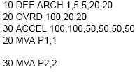

MVA P1, 1 – íves interpolációval mozog P1 pozícióba és az 1-es az pedig a definiált interpoláció típuséra vonatkozik. Ez definiálható a DEF ARCH utasítással 1 és 4 között.
ACCEL 100,100,50,50,50,50 –

DEF ARCH (Define arch)

Az utasítás definiál egy íves formát az íves mozgáshoz (lekerekítés). Az MVA utasítás használatához.

DEF ARCH 1,5,20,20 – Az első szám az azonosító, a második és harmadik az emelkedő/süllyedő mozgás növekménye. A 4. és 5. szám szintén emelkedés és süllyedés növekménye. Ezeket szemlélteti a következő ábra.

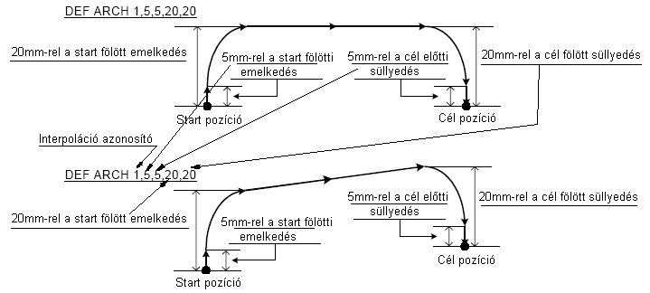

Mint az ábrából látható, hogy a robot a start pozíciót elhagyva lineáris majd íves mozgást végez a cél pozíció fel és ugyanezt süllyedéskor is. Ez az íves mozgás csökkenti a robot csuklóira ható terheléseket, mert nincsen hirtelen irányváltás, ami nagy sebességnél igencsak terheli az egyes tagokat. Az értékek tetszés szerint változtathatóak az igények szerint. Általában sebességvezérléssel együtt (ACCEL) jól lehet használni, mivel így nem csak a mozgás finomodik, hanem a megközelítés és a pontosság is.

MVC (Move C)

Egy kör interpolációs mozgás 3 pont segítségével. Az első pont a kezdő és végpont egyben, míg a másik kettő csak a körív pontjait kijelölő pont.

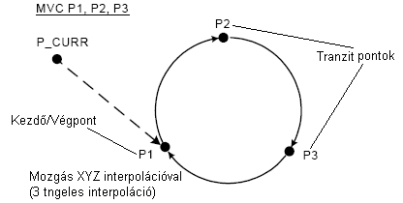

A P_CURR – a robot az éppen aktuális pozícióból indul a megadott pontok felé.

Az ábra mellé mellékelek egy működőképes programot a hozzátartozó pozíció listával együtt. A példa azt teszi, hogy 20%-os sebességen először lineáris interpolációval rajzolt egy háromszöget és ezután mindhárom pontot érintve köré rajzolt egy kört.

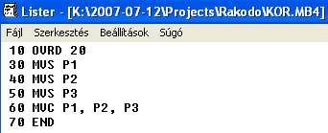

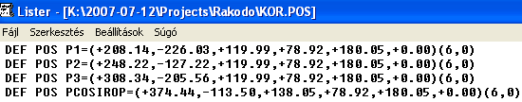

MVR (Move R)

3D kör interpolációs mozgást végez a kezdőpontból a végpontba egy átmenő (tranzit) ponton keresztül.

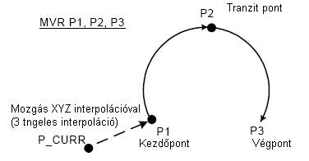

MVR 2 (Move R2)

3D kör interpolációs mozgást végez a kezdőpontból a végpontba egy a start pontból kiinduló megadott ív mentén, ami a referencia pont segítségével készül el. A mozgás iránya megváltoztatható, de a referencia pontot érinteni kell.

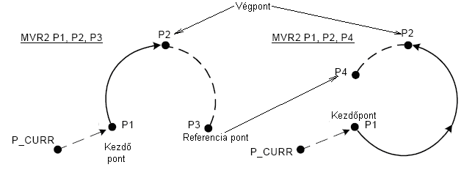

Egy ehhez kapcsolódó példa azt mutatja, hogyan lehet egy 3db körív szeletből egy egész kört készíteni. Lassú sebességen mozog a robot a szervo bekapcsolása után egy várakozási pontból indul útjára.

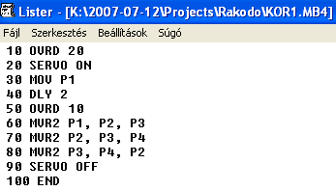

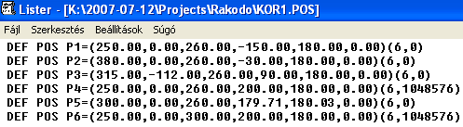

MVR 3 (Move R3)

3D kör interpolációs mozgást végez a kezdőpontból a végpontba a körív középpontjának megadásával.

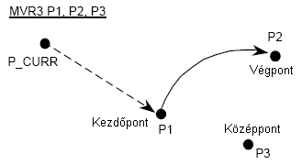

MVS (Move S)

Lineáris interpolációt valósít meg az aktuális pozíciótól a célpontig.

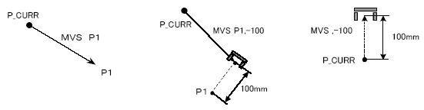

Az ábra 3 variációt mutat. Az 1. egy szimpla lineáris mozgás 2 pont között. A 2. helyzet a MVS P1, -100 utasítás hatására, P1 pont fölé 100mm-re mozog lineárisan az aktuális pozícióból. A 3. azt mutatja, hogy nem szükséges másik pont megadása, elég csak inkrementális méretmegadást használnunk az aktuális ponthoz.(MVS, -100).
Az értékek azért mínusz előjellel szerepelnek, mivel a robot koordináta rendszerben egy pont fölé állás fentről történő ereszkedést jelent.

BASE (Base)

Ezzel az utasítással lehetőségünk van mozgatni vagy forgatni a robot koordináta rendszerét. Szenteljünk extra figyelmet erre, amikor megváltoztatjuk a programban, mert könnyen bekavarhat bennünket.

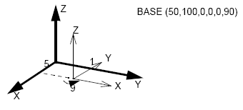
Szintaktikája: BASE(X, Y, Z, A, B, C, L1, L2)

Ahol:
X, Y, Z : a távolságot jelenti párhuzamosan az X, Y, Z tengelytől
A, B, C : az elfordítás szögét jelenti X, Y, Z tengely körül
L1, L2 : további tengelyek mozgására utal (opcionális)

BASE P_NBASE – visszaállítja az eredeti koordináta rendszert.
BASE(50,100,0,0,0,90) – konstans értékekkel megadva
BASE P2 – megadhatók a paraméterek változóként

Pl.:
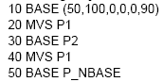

CNT (Continous)

Az interpoláció folyamatos mozgás irányítására szolgál. A műveleti idők lerövidülnek a folyamatos mozgás használatával.

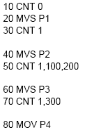

CNT 0 – a CNT (folyamatos mozgás) érvénytelen
CNT 1 – a CNT mozgás érvényben van
CNT 1, 100, 200 – a folyamatos mozgás specifikációja 100mm-re a kezdő oldalon és 200mm-re a cél felöli oldalon
CNT 1, 300 – folyamatos mozgás magvalósítása 300mm-re mindkét oldalon

Az itt szereplő ábra az előző példaprogram szemléltetésére szolgál, melyben megpróbálom jobban szemléltetni s folyamatos mozgás működését. Ha paraméteresen adom meg a folyamatos mozgást, akkor a lekerekítési sugárt növelem. Így nagyobb ívben kerüli el a megadott pontot.

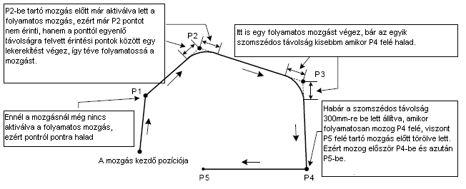
A rendszer alapbeállítása a CNT 0 mozgásnak felel meg. Ha a két mozgást sebesség-idő grafikonon ábrázolom, akkor szembetűnő a különbség.

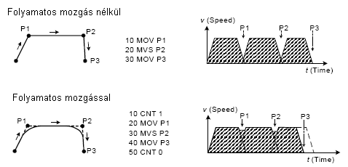

SERVO ON/OFF

Szervo motor be illetve kikapcsolása. Általában a programot ezzel kezdjük és a mozgások után ezzel fejezzük be, mint egy keretbe foglalva az egészet.

A robot karjainak összes motorjára vonatkozik.

OVRD (Override)

Az utasítás speciális a robot mozgásának sebessége adható meg %-os értékben 1 és 100 között. Ezt beállíthatjuk a program elején és akkor minden mozgásra igaz lesz vagy minden egyes mozgás előtt és akkor csak onnantól lesz érvényes a továbbiakban.

Például:

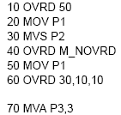

OVRD 50 – 50%-os sebességet jelent az összes tengelyen.
OVRD M_NOVRD – visszaállítja az alap értékre a sebességet.
OVRD 30,10,10 – sebességet állít, emelkedő/süllyedő mozgáshoz és az interpoláció utasíthoz 10%-os sebességet állít.

Az OVRD utasítás figyelmen kívül hagyja az interpoláció típusát.

DLY (Delay)

Ha egyszerű alakban használod, akkor várakozást okoz (másodpercben értendő). Általában a megfogás késleltetéséhez használják.

DLY 30 – 30 másodpercig várakozik.

END (End)

Ez az utasítás definiálja a program utolsó sorát. Az END utasítás után lehetséges a szubrutinok definiálása.

ACCEL (Accelerate)

Megadható, a robotnak a gyorsítási és lassítási sebessége %-os értékben. Ez érvényes optimális gyorsításra/lassításra.

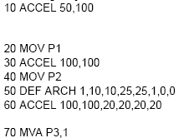

ACCEL 50, 100 – nehéz terhelésre használható (ebben az estben a gyorsítás/lassítás 0.2 s-ok, a gyorsítás 0.4 lesz és a lassítás 0.2 s lesz.)
ACCEL 100,100 – normál terhelésnél használjuk
ACCEL 100,100,20,20,20,20 – ez egy speciális sebesség érték 20 lesz, amikor emelkedő vagy süllyedő mozgást végez MVA utasítás hatására.

GOTO (Go To)

Ez az utasítás a megadott számú sorhoz ugrik. Használható sorokhoz lépve vagy szubrutinokhoz ugrásra címkével.

GOTO 100 – 100. sorba ugrik a program végrehajtása.

HLT (Halt)

A programban egy megszakítás létrehozására szolgál. Ekkor a program készenléti állapotba kerül. Általában valamilyen feltételes utasításnál használjuk.

IF…THEN…ELSE…ENDIF (If Then Else)

Egy feltételes utasítás a program végrehajtásában.
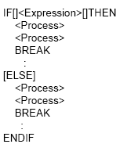

A szintaktikája hasonlít a már tanult programozási nyelvekhez, annyi különbséggel, hogy a THEN kulcsszó után egymás után több utasítás is kerülhet, és nem kell zárójelbe tenni őket.

FOR – NEXT (For-next)

Ismétlődik a program végrehajtása a FOR és a NEXT kulcsszavak között, amíg a kilépési feltétel nem teljesül.
Ez a kis példaprogram egy 10x10-es tömböt tölt fel értékekkel. Ahogy azt itt is látjuk ezt egy dupla for ciklussal lehet megvalósítani. A STEP kulcsszó opcionális, akkor van rá szükség, ha nem egyesével szeretnénk léptetni a ciklust. Default léptetés +1.

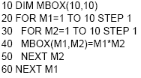

DIM MBOX(10,10) – 2 dimenziós MBOX nevű tömb létrehozása 10 x 10 =100 elemmel.

DIM (Dim)

Tömb létrehozására szolgáló utasítás. Létrehozhatunk és használhatunk egy, két vagy háromdimenziós tömböket.
Pl.:
DIM PDATA (10) – egy PDATA nevű 10 elemű tömb létrehozása.
DIM MDATA#(5) – egy MDATA# nevű és double típusú 5 elemű tömb.
DIM M1%(6) – egy M1% nevű és integer típusú 6 elemű tömb.
DIM M2!(4) – egy M2! nevű egyszerű valós szám típusú 4 elemű tömb.
DIM CMOJI(7) – egy CMOJI nevű és karakter típusú 7 elemű tömb.
DIM MD6(2,3),PD1(5,5) – ez 2 db 2 dimenziós tömb deklarálása. Az egyiknek 2 x 3 = 6 eleme van, a másiknak 5 x 5 = 25.

DEF POS (Define Position)

Ez az utasítás XYZ típusú változót deklarál. Ezt használjuk, amikor egy változóra névvel akarunk hivatkozni. A név más karakterrel kezdődik, mint ’P’. Nem szükséges deklarálni azoknak a változóknak a neveit, amelyek ’P’ karakterrel kezdődnek.

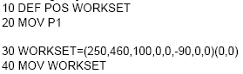

DEF JNT (Define Joint)

Hasonló az előzőhöz csak itt nem egy XYZ típusú változót deklarálunk, hanem joint típusú pozíciót. Nem kell definiálni a változót, ha ’J’ betűvel kezdődik ellenkező esetben, kell, mint ahogy a következő példa mutatja.

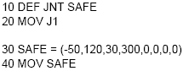

DEF PLT (Define pallet)

Paletta definiálására használjuk, amelyet három vagy négy pont megadásával tehetjük meg.

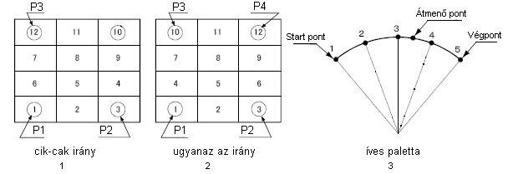

DEF PLT 1, P1, P2, P3, , 4, 3, 1 – paletta definiálása 3 megadott pont felhasználásával.
DEF PLT 2, P1, P2, P3, P4, 4, 3, 1 - paletta definiálása 4 megadott pont felhasználásával.

Ahol: P1 – kezdőpont
P2 – a paletta egyik sarokpontja
P3 – a paletta másik sarokpontja
P4 – diagonális (átlós) pont

A DEF PLT után a palettaazonosító szerepel, amelyet a 3 vagy négy paletta sarokpont követ. Az utána következő 2 szám határozza meg a paletta méretét. A 4 és a 3 egy 4 x 3 = 12 egy álló téglalap alakú palettát definiál, míg a 3 x 4 =12, ami szintén 12 osztású, de fekvő téglalap alakú paletta lesz. A beosztások egyenlő távolságra vannak egymástól. Nekünk csak a paletta méretét kell megadnunk a sarokpontok segítségével, amit a program feloszt annyi részre amennyire, csak szeretnénk.
Az utolsó szám pedig a paletta bejárási irányát határozza meg, ami az ábrán látható, hogy lehet 1, 2, 3.

Ha palettára akarunk hivatkozni, akkor azt a PLT utasítással tehetjük meg.

PLT (Pallet) – meghatározza a palettán a megadott pozíciót.
PL.: PLACE= PLT 1,1 – tehát a PLACE változó felveszi a paletta 1. pozícióját.

Ide kapcsolódó program egy palettázó program, amely egy megadott tároló helyről felvette a krétákat és egy 3 x 3 –as paletta pontjaira helyezte őket. A program először lerakja az elemeket a palettára majd a palettáról visszateszi a tárolóba. A robot lassan indul a várakozó pozíciójába, ahol már nyitott megfogóval készül az első elem megfogására. Ebben a példában az irány ugyanolyan és 3 paraméterrel definiáltam a palettát. Ebben a programba a mozgás többnyire lineáris interpoláció és inkrementális/dekrementális méretmegadást használtam. Minden egyes elem lerakása után vár 0.5 másodpercet a robot a biztonságos elengedés érdekében. A ciklus 1-től 9-ig működik és hajtja végre a FOR-NEXT párok közötti utasításokat. Ebben az eseten – ahogy már leírtam korábban – nem használtam a STEP léptetőt a FOR ciklusnál, mivel csak egyesével nő a számláló. A kódban feltűnhet néhány olyan sor, mint például P8.X=P8.X-14. Ez csak P8 x koordinátájának csökkentésére szolgál.

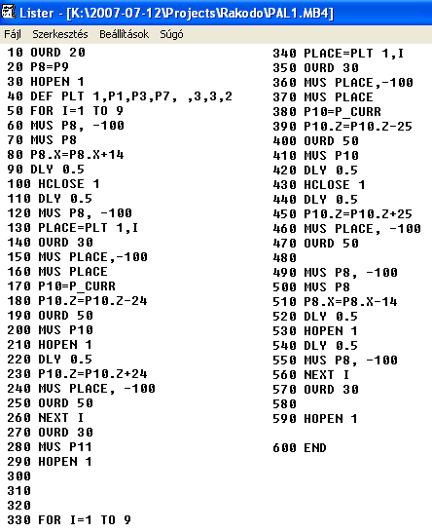

Mellékelem hozzá a pozíció listát is, amivel a programot ki lehet biztonságosan próbálni.

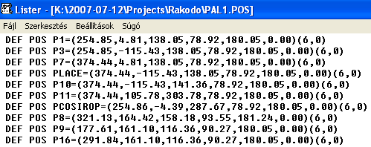

Ennek a programnak a gyakorlati megvalósítása lehet például egy téglákat pakoló robot.
Egy másik programmal kombinálva, ami felfelé építi az elemeket és közben elforgatja a megfelelő kötés érdekében egészen magas tornyot lehet építeni vele. Erre a toronyépítésre mutatom a következő példát.
Ebben a példában most is szerepel ciklus, mert 8 emelet magas lesz a torony. A feltételes utasítás egészen jól szemlélteti az elágazásokat. Az egyik érdekesség, hogy a robotkar fejének elfordítását nem fokban, hanem radiánban kellett megadni váltakozó pozitív és negatív irányban. A programban az építő elemek meghatározott helyekről kerültek felvételre és így lettek egy másik pozícióba egymásra pakolva.

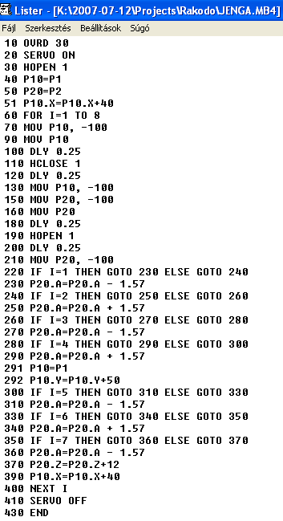

A hozzá tartozó paraméterlista, amivel akárki kipróbálhatja.

